様式第４号

令和 年 月 日

応 急 修 理 依 頼 書

（施工者）

様

五所川原市長

次の被災者住宅について、別添修理見積書（写）のとおり応急修理するよう依頼しますので、工事完了後、速やかに工事写真（修理前、修理中、修理後の工事写真）と併せて「工事完了報告書」を提出してください。
なお、工事内容の最終確認の結果、経費によっては応急修理の対象外となる場合もありますのでご了承願います。

１ 被災者住所・氏名

住所

氏名

２ 対象住宅所在地

３ 受付番号

４ 依頼工事の見積額 金 円（応急修理分）

（添付書類）
修理見積書（写）

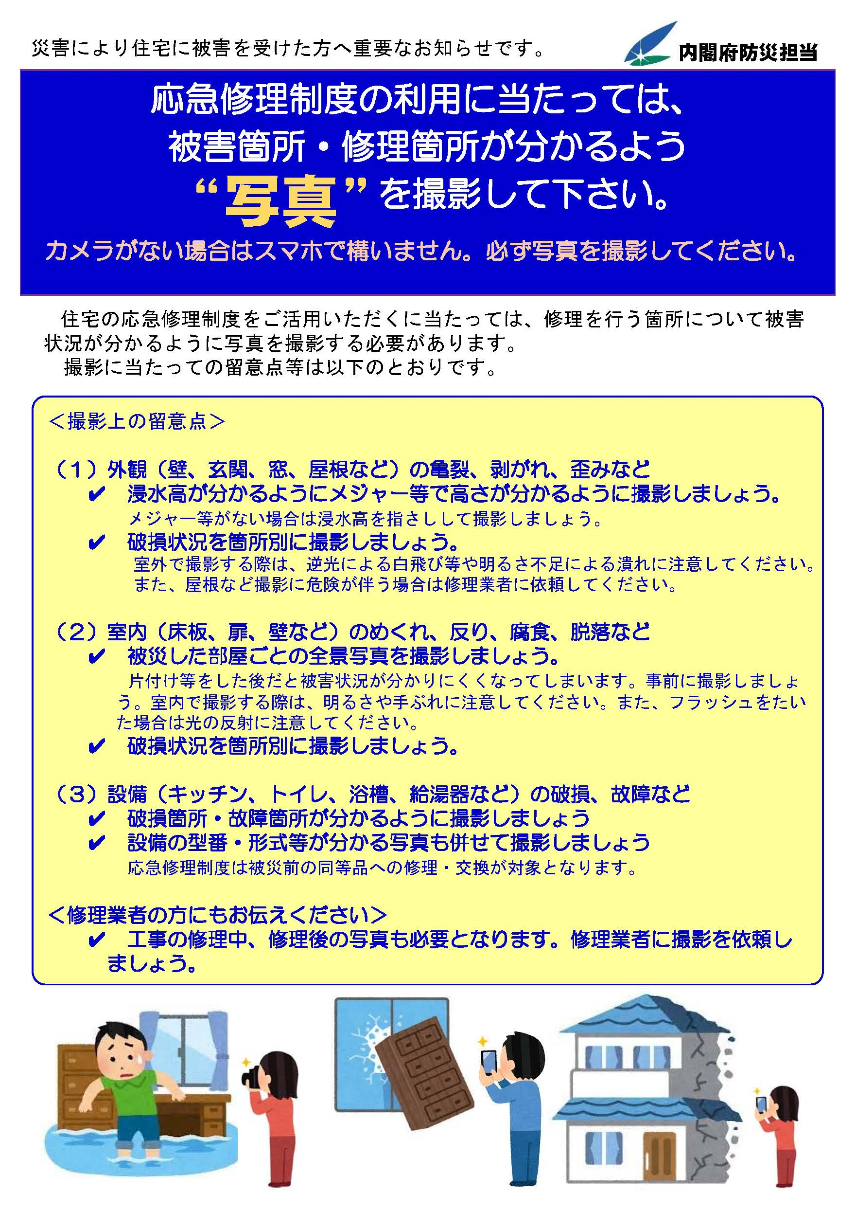

様式第５号

令和 年 月 日

応 急 修 理 実 施 連 絡 書

（被災された方）

様

五所川原市長

被災された次の住宅について、別添のとおり応急修理するよう依頼しましたので、連絡します。
なお、工事内容の最終確認の結果、経費によっては応急修理の対象外となる場合もありますのでご了承願います。

１ 被災された方の住所・氏名
住所

氏名

２ 対象住宅所在地

３ 受付番号

４ 依頼工事の見積額 金 円（応急修理分）

５ 応急修理実施予定期間
令和 年 月 日から 令和 年 月 日まで

（添付書類）
応急修理依頼書（写）、修理見積書（写）

様式第６号
印紙
貼付
請 書

１ 件 名： 邸 応急修理業務
２ 履行場所：五所川原市
３ 履行期間：令和 年 月 日～令和 年 月 日まで
４ 契約金額：金、 円也
（うち取引に係る消費税及び地方消費税の相当額を含む。）
５ 契約保証：免除
６ 請求条件：市の検査に合格したときは、所定の手続きに従い代金の
支払を請求する。
７ 支払方法：完了後払
８ 申込書受付番号：令和 年 月 日 第 号

五所川原市契約事務規則、関係書類（応急修理見積書、修理依頼書等）、協議等承諾のうえ上記のとおり引き受けます。

令和 年 月 日

五所川原市長 佐々木 孝昌 様

受注者： | 住所
 | 氏名

様式第７号

令和 年 月 日

工 事 完 了 報 告 書

（宛先）五所川原市長 殿

（施工業者）

次の被災者住宅について、別添修理見積書（写）のとおり応急修理を完了しましたので、報告します。

１ 被災者住所・氏名

住所

氏名

２ 対象住宅所在地

３ 受付番号

４ 完了年月日 令和 年 月 日

【添付書類】
・修理見積書（写）
・修理写真（修理前、修理中、修理後）報告書

応急修理（修理前、修理中、修理後）工事写真台帳

《 邸 応急修理状況報告》
（１／ ）
 | 工事箇所（記入例） | 工事箇所
修理の  説明 | 外観（屋根損傷、2階傾き、建具の損傷、雨樋破損、外壁剥落等）
修理前  写真 | 修理前写真
修理中  写真 | 修理中写真
修理後  写真 | 修理後写真

《 邸 応急修理状況報告》

（２／ ）
 | 工事箇所 | 工事箇所
修理の
説明
修理前
写真
修理中
写真
修理後
写真

《 邸 応急修理状況報告》

（ ／ ）
 | 工事箇所 | 工事箇所
修理の
説明
修理前
写真
修理中
写真
修理後
写真
適宜、ページは増やしてください。

